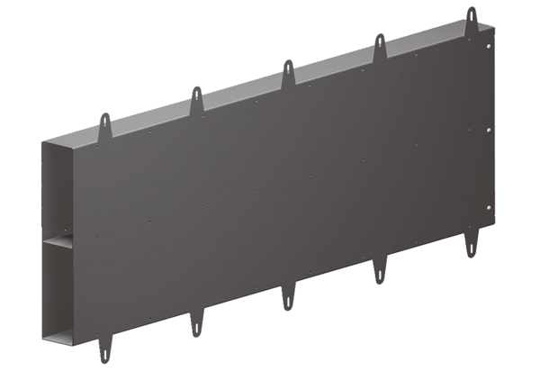Laibungselement-Verlängerung Duo LEVVerpackungseinheit: 1 StückSortiment: K
Artikelnummer: 0093.0089Hersteller: MAICO

